Latarka czołowa black diamond spot - idealna w góry!
Jesteś fanem górskich wycieczek? Z pewnością wiesz jak ważny jest odpowiedni sprzęt, latarka czołowa black diamond spot to jeden z niezbędników w górskich lasach.

Latarka i inne górskie sprzęty
Wybierając się na wycieczkę w góry czy to z noclegiem czy też bez warto zabezpieczyć się i zabrać ze sobą niezbędny sprzęt. W górach rządzi natura i nigdy nie wiemy jak może nas zaskoczyć. Co należy do absolutnego must have podczas wyprawy? Z pewnością wygodne, górskie buty. Pamiętajcie, by były rozmiar większe od waszego standardowego obuwia. Noga przy długich spacerach puchnie, dlatego warto kupić większy rozmiar. Zaopatrz się także w wodę oraz przekąskę. Mapa w wersji papierowej to także mus, nie wszędzie jest zasięg a o zgubę nie trudno. Co jeszcze się przyda? Latarka czołowa black diamond spot idealna do trudnych, górskich warunków.
Latarka czołowa black diamond spot - dlaczego warto ją mieć?

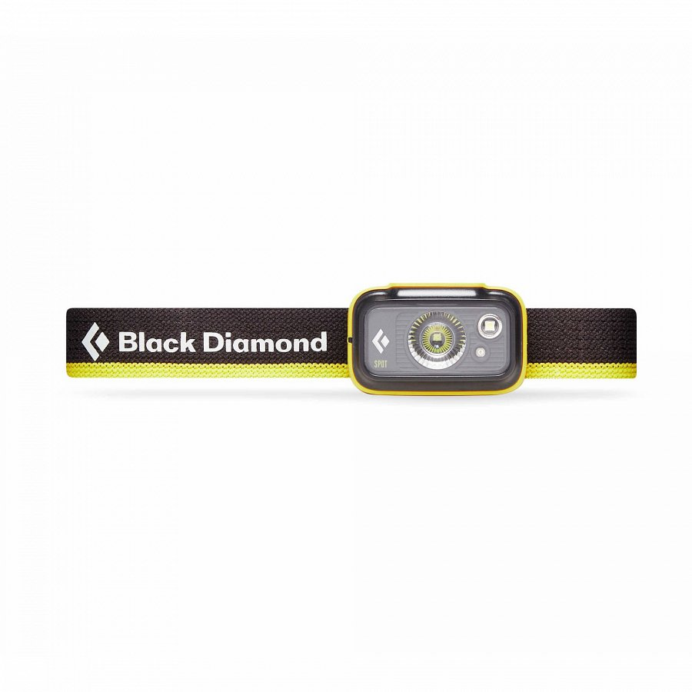
W lasach często panuje półmork, korony drzew skutecznie odcinają dopływ światła co dla spacerowiczów zarówno doświadczonych jak i nie może stanowić problem. Latarka czołowa black diamond spot mocowana na czole to dobre rozwiązanie zarówno do wspinaczki jak i jazdy na rowerze, biegania czy jazdy na nartach biegowych.

